KỲ THI THỬ TỐT NGHIỆP THPT LẦN 1
NĂM 2025
Môn: TIN HỌC
Thời gian làm bài 50 phút, không kể thời gian phát đề
ĐỀ CHÍNH THỨC
(Đề thi có 05 trang)
Họ tên thí sinh: .............................................................................................. Số báo danh: ........................................................... Mã đề thi 2103
PHẦN I. Câu trắc nghiệm nhiều phương án lựa chọn. Thí sinh trả lời từ câu 1 đến câu 24. Mỗi câu hỏi thí sinh chỉ chọn một phương án.
Câu 1: Chứng chỉ nào sau đây là cần thiết cho các chuyên gia phân tích dữ liệu?
A. AI-900 (Microsoft Certified: Azure AI Fundamentals).
B. CAP (Certified Analytics Professional).
C. CISSP(Centified Inormation Systems Security Professional).
D. CCNA (Cisco Certified Netwword Associate).
Câu 2: Ứng dụng nào dưới đây của AI được thể hiện rõ trong lĩnh vực nông nghiệp?
A. Tự động dịch văn bản từ ngôn ngữ này sang ngôn ngữ khác.
B. Hệ thống tự động tưới cây tự động được điều khiển từ xa.
C. Phân tích cảm xúc của khách hàng qua văn bản.
D. Phát hiện bệnh trên cây trong thông qua hình ảnh.
Câu 3: Ứng dụng Siri của Apple là một ví dụ minh chứng về khả năng nào sau đây của AI?
A. Thị giác máy tính.
C. Xử lí ngôn ngữ tự tiên.
B. Ngày Robot.
D. Học máy.
Câu 4: Khả năng nào sau đây của AI có thể gây khó khăn cho con người?
A. Tăng cường khả năng quản lí tài nguyên thiên nhiên.
B. Cải thiện hệ thống y tế toàn cầu.
C. Phân tích dữ liệu để phát hiện gian lận tài chính.
D. Tự động hóa sản xuất gây ra mất việc làm.
Câu 5: Trong HTML làm thế nào để tạo một đoạn văn bản với màu chữ đỏ, căn giữa theo chiều ngang và có khoảng cách giữa các kí tự là 2px?
A. <p style="color:red; margin: 0 50%; letter-spacing: 2px;"> this is a paragraph.</p>
B. <p style="color:red; text-align: center; word-spacing: 2px;"> this is a paragraph.</p>
C. <p style="color:red; text-align: center; letter-spacing: 2px;"> this is a paragraph.</p>
D. <p style="color:red; align: center; letter-spacing: 2px;"> this is a paragraph.</p>
Câu 6: Khi tham gia vào một cuộc tranh luận trực tuyến, em nên hành động theo gợi ý nào dưới đây?
A. Phớt lờ ý kiến của người khác, tập trung làm nổi bất ý kiến của mình.
B. Tấn công cá nhân người khác để dành chiến thắng cuộc tranh luận.
C. Sử dụng ngôn ngữ lịch sự và tôn trong lẫn nhau khi tranh luận.
D. Chia sẽ thông tin sai lệch đề thắng cuộc tranh luận.
Câu 7: Chọn một trong hai ngôn ngữ python hoặc C++ để tìm hiểu một hàm cho dưới đây:
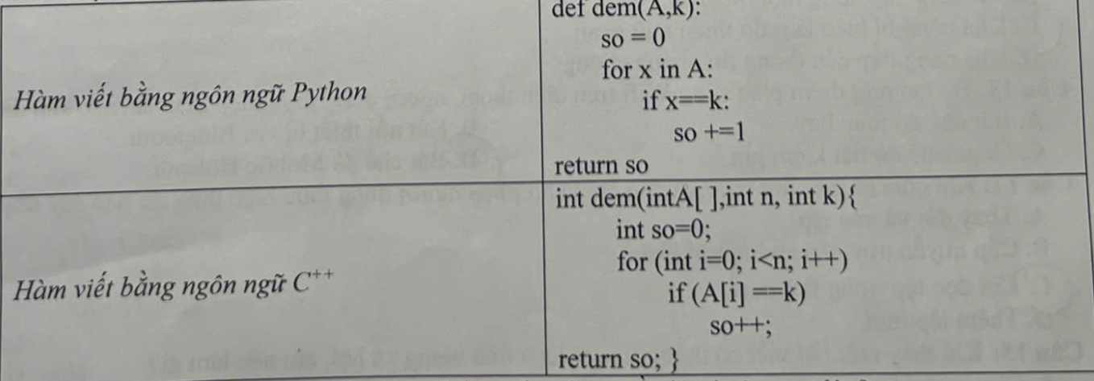
Với mảng một chiều A=[4,2,5,7,8] và k = 7, hàm dem() trả về giá trị nào sau đây?
A. 1 B. 4 C. 2 D. 3
Câu 8: Trong HTML, làm thế nào để tạo một danh sách thả xuống (dropdown list) với các tùy chọn "12A1", "1242", "12A3”?
A. <from>
<dropdown>
<option>12A1</option>
<option>12A2</option>
<option>12A3</option>
</dropdown>
</from>
B. <select>
<dropdown >12A1</dropdown >
<dropdown >12A2</dropdown >
< dropdown >12A3</dropdown >
</select>
C. <from>
<option value>12A1</option>
<option value >12A2</option>
<option value >12A3</option>
</from>
D. <select>
<option>12A1</option>
<option>12A2</option>
<option>12A3</option>
</select>
Câu 9: Chức năng nào dưới đây cho phép tính năng bảo vệ bằng mật khẩu chia sẻ trên mạng?
A. Netword discovery.
C. File sharing.
B. Firewall.
D. Password protected sharing.
Câu 10: Khai báo nào sau đây tạo đường viền dày 2px có màu đỏ cho một phần tử?
A. Border - with: 2px; border – color: red;
B. Border: red 2px;
C. Border: 2px solid red;
D. Border-type: solid; border-with: 2px; border – color: red;
Câu 11: Khai báo nào dưới đây cho phép ẩn một phần tử nhưng vẫn giữ khoản trống của phần tử đó trên trang web?
A. display:hide;
C. opacity:0;
B. visibility: hide;
D. Display;
Câu 12: Phương án nào dưới đây là thách thức lớn nhất của giao tiếp trong thế giới ảo?
A. Tăng cường khả năng làm việc nhóm.
B. Dễ dàng xây dựng mối quan hệ.
C. Khả năng bị hiểu lầm do thiếu ngữ cảnh.
D. Khả năng tiếp cận thông tin nhanh chóng.
Câu 13: Để tạo một điểm phát sóng Wifi trên điện thoại, người dùng thực hiện thao tác nào sau đây?
A. Bật chế độ máy bay.
C. Chọn chế độ tiết kiệm pin.
B. Kết nối thiết bị với Bluetooth.
D. Bật chế độ Mobile Hotspot.
Câu 14: Khi chia sẻ một thư mục, quyền read cho phép người dùng thực hiện thao tác nào say đây?
A. Thay đổi và xóa tệp.
B. Cấp quyền truy câp cho người khác.
C. Chỉ đọc tệp trong thư mục.
D. Thêm tệp mới.
Câu 15: Khi thấy một bài viết có thông tin sai lệch trên mạng xã hội, em nên làm gì?
A. Chia sẻ lại bài viết đó.
B. Bình luận xúc phạm người đăng bài viết.
C. Báo cáo bài viết đó cho nền tảng.
D. Phớt lờ bài viết đó.

Câu 16: Thẻ <hr> được sử dụng cho mục đích nào sau đây?
A. In đậm một đoạn văn bản.
B. Xuống dòng.
C. Gạch chân một đoạn văn bản.
D. Tạo ra một đường kẻ ngang trong trang web.
Câu 17: Trong HTML, cặp thẻ nào sau đây lồng nhau đúng cách?
A. <ol> <li> </li> </ol>
C. <span><a> </span> </a>
B. <tr> <table> </table> </tr>
D. <ul> <li> </ul> </li>
Câu 18: Tiêu đề của bảng được đặt trong thẻ nào sau đây?
A. <th></th>
B. <td> </td>
C. <td> </td>
D. <tr> </tr>
Câu 19: Ngoài bộ giao thức TCP/IP, internet có sử dụng các giao thức nào sau đây? Hãy chọn phương án đúng nhất.
A. HTTP,HTTPS,FTP.
C. DNS, POP3, STP.
B. HTTP, HTTPS, FPT.
D. FPT,DNS, POP3.
Câu 20: Để trở thành một chuyên viên quản trị mạng, học viên cần có kiến thức nào dưới đây?
A. Kĩ thuật phần mềm và thiết kế đồ hoạc.
B. Phân tích dữ liệu và maketing.
C. Lập trình ứng dụng di động.
D. Hệ điều hành mạng, thiết bị mạng, giao thức mạng.
Câu 21: Ngành học nào dưới đây đào tạo về thiết kế, triển khai và quản lý dữ liệu?
A. Phát triển ứng dụng di động.
C. Kĩ thuật phần mềm.
B. Khoa học dữ liệu.
D. Thiết kế đồ họa.
Câu 22: Sự phát triển của AI trong tương lai có thể gây khó khăn cho những người yếu thế bằng cách nào?
A. Tăng cường khả năng tiếp cận công nghệ cho mọi người.
B. Cải thiện dịch vụ y tế và giáo dục.
C. Tăng cường an ninh mạng.
D. Tạo ra khoản cách kĩ thuật số giữa các nhóm xã hội.
Câu 23: Một trang web giới thiệu sản phẩm nông sản cần hiển thị danh sách sản phẩm theo thứ tự 1,2,3. Đoạn mã HTML nào sau đây thực hiện được yêu cầu trên?
A. <ol>
<li> Xoài</li>
<li> Chuối</li>
<li> Nhãn</li>
<li> Thanh Long</li>
</ol>
B. <list>
<item> Xoài</item>
< item > Chuối</item>
< item > Nhãn</item>
< item > Thanh Long</item>
</list>
C. <ul>
<li> Xoài</li>
<li> Chuối</li>
<li> Nhãn</li>
<li> Thanh Long</li>
</ul>
D. <ol>
<dt>Xoài</dt>
<dt> Chuối</dt>
<dt> Nhãn</dt>
<dt> Thanh Long</dt>
</ol>
Câu 24: Thẻ <p> không chứa thẻ nào sau đây?
A. <a>
B. <ul>
C. <img>
D. <span>
PHẦN II. Câu trắc nghiệm đúng sai. Thí sinh trả lời 4 câu hỏi. Trong mỗi ý a), b), c), d) ở mỗi câu, thí sinh chọn đúng hoặc sai.
A. Phần chung cho tất cả thí sinh.
Câu 1: Gia đình bạn A cần kết nối 1 máy tính để bàn, 1 tivi thông minh, 2 máy tính xách tay và 4 điện thoại di động với mạng internet. Sau khi khảo sát địa bàn, đơn vị cung cấp dịch vụ internet đưa ra các ý kiến sau:
a) Để đảm bảo tốc độ kết nối internet được tốt nhất, gia đình bạn A cần định kì tắt modem, tháo các đầu dây mạng kết nối, lau chùi bụi bẩn, để khô ráo và gắn lại trước khi mở modem.
b) Cần phải sử dụng ứng dụng lưu trữ trực tuyến để chia sẻ dữ liệu giữa các thiết bị trong nhà.
c) Cần thiết bị mạng tối thiểu 2 cổng ra mạng LAN để kết nối với máy tính để bàn và tivi thông minh.
d) Chỉ cần sử dụng 1 modem hiện đại, có tích hợp chức năng bộ thu phát Wifi là đảm bảo kết nối internet cho tất cả các thiết bị trong gia đình.
Câu 2: Thầy A xây dựng cơ sở dữ liệu quản lí thông tin giáo viên trong trường gồm các bảng như sau:
Giaovien(MaGV,TenGV) có khóa chính MaGV, lưu thông tin mã giáo viên, tên giáo viên.
Monhoc(MaMH, TenMH) có khóa chính lá MaMH, lưu thông tin: mã môn học, tên môn học.
PhanCong(MaGV,MaMH) có khóa chính gồm hai trường MaGV và MaMH, lưu thông tin giáo viên dạy môn học: mã giáo viên, mã môn học.
Thầy A chia sẻ một số kinh nghiệm về việc cập nhật dữ liệu trong ba bảng trên như sau:
a) Với cơ sở dữ liệu này, không thể phân công một giáo viên dạy nhiều môn học.
b) Sau khi xóa một phân công giáo viên dạy môn học trong bảng PhanCong, không cần xóa giáo viên này trong bảng GiaoVien và không cần xóa môn học này trong bảng MonHoc.
c) Một giá trị MaGV xác định duy nhất một giáo viên. Một giá trị MaMH xác định duy nhất một môn học.
d) Thầy A cho phép mọi người sử dụng đều có quyền cập nhật dữ liệu trong mọi bảng của cơ sở dữ liệu.
B. Phần riêng
Thí sinh chỉ chọn một trong hai phần sau: Thí sinh theo định hướng Khoa học máy tính làm câu 3 và 4; Thí sinh theo định hướng Tin học ứng dụng làm câu 5 và 6.
• Định hướng Khoa học máy tính
Câu 3: Sau khi tìm hiểu về Học máy và Khoa học dữ liệu, bạn A có những nhận định như sau:
a) Máy tính giúp tăng tốc quá trình phân tích dữ liệu trong Khoa học dữ liệu.
b) Khoa học dữ liệu chỉ liên quan đến việc thu thập dữ liệu.
c) Học máy có thể được sử dụng để phân loại email thành thư rác và thư hợp lệ.
d) Học máy có thể được sử dụng để tối ưu hóa chuỗi cung ứng.
Câu 4: Chọn một trong hai ngôn dữ Python hoặc C++ để tìm hiểu một hàm cho dưới đây:
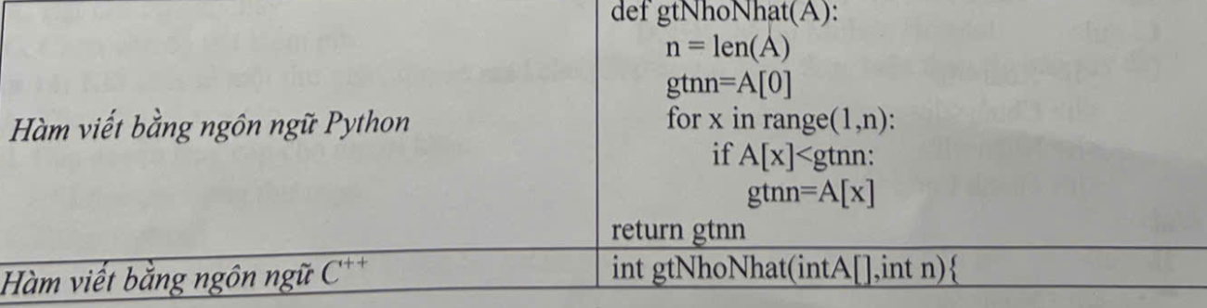
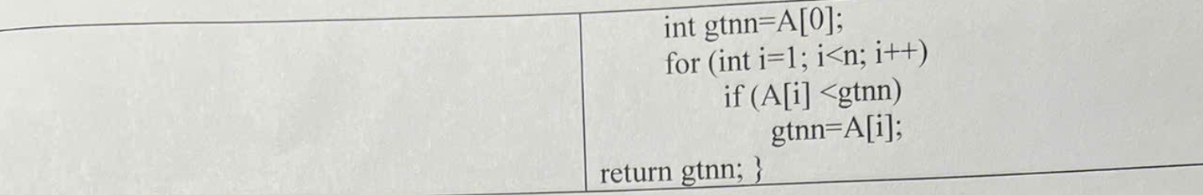
Một số bạn trong lớp đã đưa ra các nhận xét sau về hàm gtNhoNhat() như sau:
a) Hàm gtNhoNhat() có chức năng tìm giá trị nhỏ nhất trong xâu kí tự khác rỗng.
b) Với A=[1,3,2] thì hàm gtNhoNhat() trả về giá trị 3.
c) Với A= “312” thì hàm gtNhoNhat() trả về giá trị 3.
d) Hàm gtNhoNHat() trả về giá trị nhỏ nhất trong mảng A khác rỗng.
• Định hướng Tin học ứng dụng
Câu 5: Một nhóm học sinh được giáo viên giao nhiệm vụ thiết kế một website giới thiệu về các hoạt động trong chiến dịch tình nguyện mùa hè của Đoàn trường.
Chuẩn bị cho công việc xây dựng website trên, các bạn học sinh đã thảo luận và nêu ra một số ý kiến như sau:
a) Có thể đăng tải các video hoạt động lên Youtube và ghi chú cho người xem xem nội dung đó trên Youtube vì các phần mềm tạo website miễn phí không cho phép chèn video trực tiếp vào website.
b) Khi thiết kế website, nên chọn mẫu trên phần mềm trước, sau đó dựa trên mẫu, người thiết kế mới xác định mục đích thiết kế, phác thảo dàn ý các nội dung và chuẩn bị tử liệu để đưa vào website.
c) Cần kiểm tra và hiệu chỉnh trang web trước khi xuất bản để phát hiện lỗi và đảm bảo chất lượng website.
d) Có thể tạo liên kết từ website tình nguyện mùa hè đến trang facebook của Đoàn trường bằng cách liên kết trong phần chân trang.
Câu 6: Thầy A xây dựng cơ sở dữ liệu quản lí thông tin giáo viên trong trường gồm ba bảng như sau:
Giaovien(MaGV,TenGV) có khóa chính MaGV, lưu thông tin mã giáo viên, tên giáo viên.
Monhoc(MaMH, TenMH) có khóa chính lá MaMH, lưu thông tin: mã môn học, tên môn học.
PhanCong(MaGV,MaMH) có khóa chính gồm hai trường MaGV và MaMH, lưu thông tin giáo viên dạy môn học: mã giáo viên, mã môn học.
Thầy A chia sẻ một số kinh nghiệm về việc truy xuất dữ liệu trong ba bảng trên như sau:
a) Một giáo viên có thể dạy nhiều môn học. Một môn học có thể có nhiều giáo viên dạy.
b) Lệnh SELECT * FROM PhanCong cho kết quả gồm tất cả thông tin của giáo viên và của môn học mà giáo viên này dạy.
c) Lệnh SELECT * FROM GiaoVien WHERE MaGV IN (SELECT MaGV FROM PhanCong) cho kết quả gồm tất cả thông tin của tất cả giáo viên trong bảng GiaoVien.
d) Lệnh SELECT g.TenGV FROM GiaoVien g, MonHoc m, PhanCong p WHERE p.MaGV=g.MaGV AND p.MaMH=m.MaMH AND m.TenMH='Tin học' cho kết quả gồm tên giáo viên của các giáo viên dạy môn học có tên là ‘Tin học”.
--- HẾT ---
- Thí sinh không được sử dụng tài liệu;
- Giám thị coi thi không giải thích gì thêm.

